SDGsの概要について

■SDGsとは

　持続可能な開発目標（SDGs：Sustainable　Development　Goals）とは、2001年に　策定されたミレニアム開発目標（MDGs）の後継として、2015年9月の国連サミットで　採択された「持続可能な開発のための2030アジェンダ」にて記載された2016年から2030年までの国際目標です。

持続可能な世界を実現するための17のゴール・169のターゲットから構成され、地球上の誰一人として取り残さない（leave no one behind）ことを誓っています。

SDGsは発展途上国のみならず、先進国自身が取り組むユニバーサル（普遍的）なものであり、本県、国も積極的に取り組んでいます。

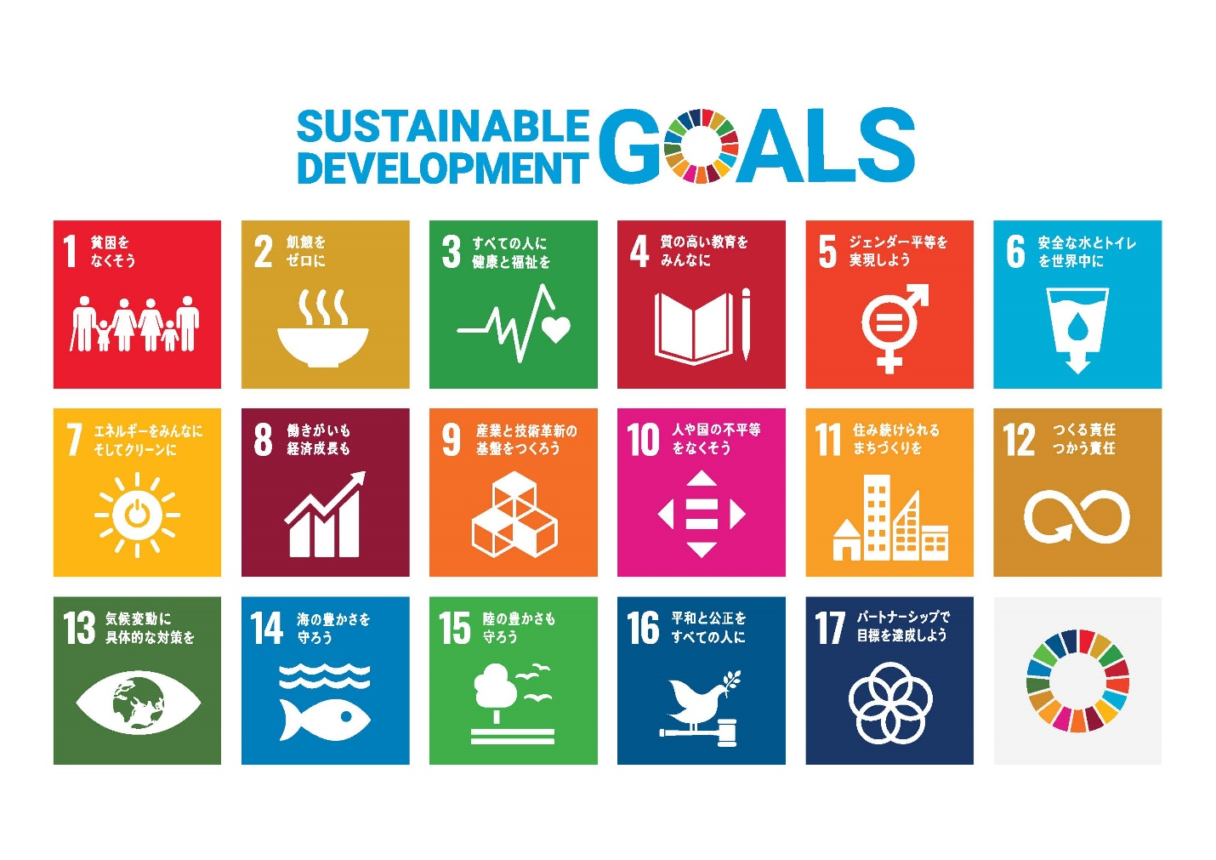日本の企業、NPO等の団体もSDGsの目標の達成を掲げて、様々な取組を実践しています。

■女性自立支援施設との関わり

　女性自立支援施設は、女性の福祉の増進を図ることを目的に設置された施設であり、SDGsの目標３（すべての人に健康と福祉を）、目標５(ジェンダー平等を実現しよう)、目標10（人や国の不平等をなくそう）と関わっています。